DRU 6. 4. do 10. 4. 2020 1. in 2. ura
MOJA DOMAČA POKRAJINA
Preberi stran 52 v učbeniku.
- Na zemljevidu poišči domači kraj in domačo pokrajino, v kateri živiš.
- Prepiši v zvezek in dopolni.

- V zvezek napiši naslov Moja domača pokrajina in datum.
Pokrajina je del Zemljinega površja, ki se po določenih značilnostih
razlikuje od ostalih delov. Lahko je gorata (Gorenjska), ali bolj ravna (Prekmurje), lahko je zelo poseljena ali poraščena z gozdovi.
Domača pokrajina je pokrajina v okolici našega doma (bivanje, šolanje, zdravstvena oskrba, treningi … ). Sestavljajo jo naravni pojavi in pojavi, povezani s človekom (ceste, hiše…).

Naš domači kraj je _____________, domača pokrajina pa Ljubljana z okolico (Ljubljanska kotlina). Leži približno v _____________ Slovenije, temu rečemo v Osrednji Sloveniji.

Rešitev: Ljubljana, sredini
- Zmoreš tudi to?
Malo povadi iskanje po zemljevidu. Neža živi v mestu. Imenuje se Celje. Adam živi na vasi. Imenuje se Nova vas. Je del Bloške planote. Poišči kraja na zemljevidu. Celja ni težko najti, Bloško planoto pa najdeš približno v »želodcu kokoške Slovenije« . Ti je uspelo?

- V zvezek napiši, kateri je Nežin in Adamov domači kraj, katera je nujna domača pokrajina in v katerem delu Slovenije kraja ležita. Kako v katerem delu? Spomni se na smeri neba, orientiranje zemljevida in na kompas.

Nežin domači kraj je __________________, domača pokrajina pa ________________. Leži približno na ______________ Slovenije.
Adamov domači kraj je __________________, domača pokrajina pa ________________. Leži približno na ______________ Slovenije.

Rešitev: Celje, Celjska kotlina, severovzhodu, Nova vas, Bloška planota, jugu

- Zdaj pa naprej.

Dobro si oglej slike v učbeniku. Si katere od teh krajev ali živali že videl/a v živo? Si, poleg tistih na slikah, videl/a ali obiskal/a še katere druge kraje, ki so del naše NARAVNE DEDIŠČINE?
Spodaj označeno besedilo prepiši v zvezek in z barvo obkroži tiste kraje, ki si jih že obiskal/a. Lahko dopišeš še kakšen kraj. Za pomoč ti prilagam fotografije krajev, ki jih ni v učbeniku.

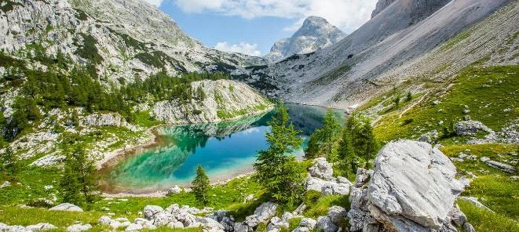 | 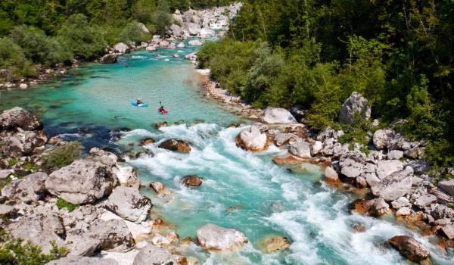
Triglavski narodni park | dolina Soče
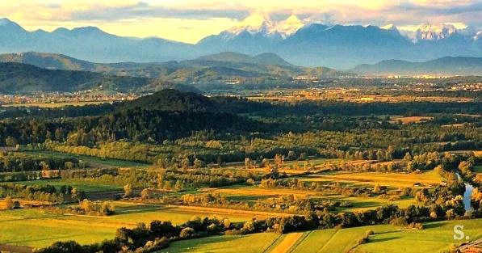 | 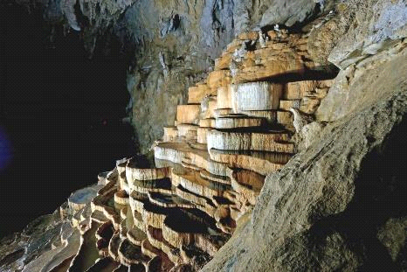
Ljubljansko barje | Škocjanske jame

- Slovenska naravna dediščina dodaj datum
Naravna dediščina so na primer neokrnjene gore, potoki, jezera in slapovi, podzemne jame…
Primeri naše naravne dediščine so Bohinjsko jezero, Triglavski narodni park, Škocjanske jame, Postojnska jama, Strunjanski klif, Ljubljansko barje, dolina Soče.

- Vseh pet živali na spodnjih slikah živi v Sloveniji. Označene tri vrste so precej redke. Poimenuj živali v zvezek. Lahko jih tudi narišeš.

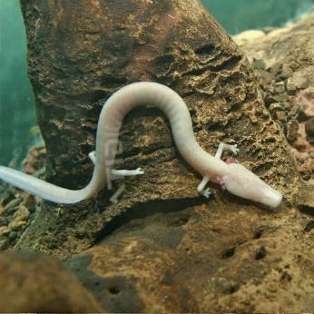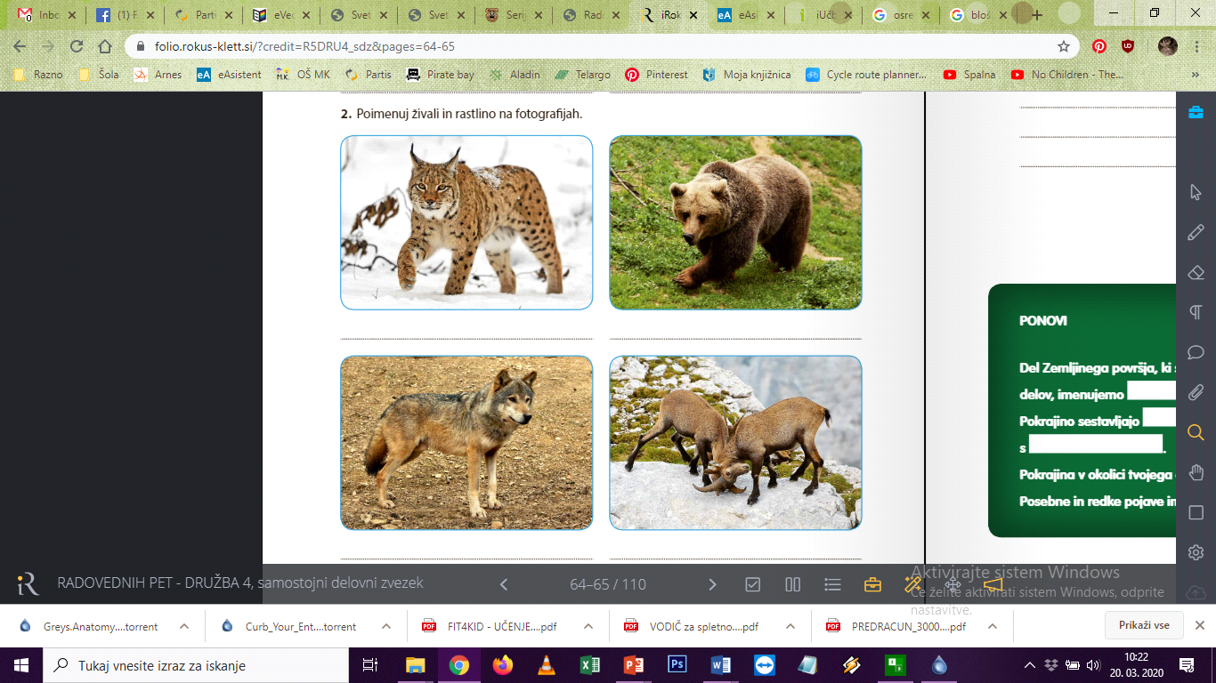

- Zgoraj levo je _________, zgoraj na sredini je _________, zgoraj desno _________, spodaj levo ___________, spodaj desno pa ______________.

Rešitev: ris, medved, človeška ribica, volk, kozorog
Bravo, družba za ta teden je končana.

